Název školy: | ZŠ a MŠ T. G. Masaryka Fulnek
Autor: | Mgr. Blanka Kusá
Název: | VY_52_INOVACE_PR.3.4-27
Téma: | Roční období
Číslo projektu: | CZ.1.07/1.4.00/21.0903

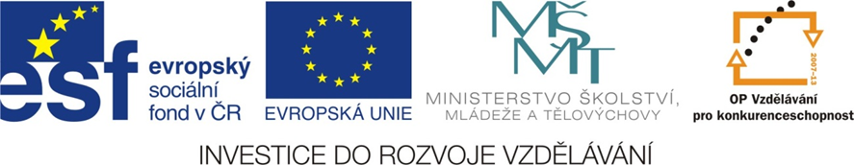

Anotace: Pracovní list, ve kterém žáci rozliší jednotlivé roční doby, jejich začátek, typické znaky a měsíce, které k nim patří.

Vzdělávací oblast: Člověk a jeho svět, Prvouka

Ročník: 3.

Druh učebního materiálu: Pracovní list – neúplné věty

Stupeň a typ vzdělávání: základní vzdělávání – první stupeň

Roční období

- Dopiš názvy měsíců k jednotlivým ročním obdobím:
Jaro |  | Léto
 |  |  | Jaro začíná ______________.
 |  |  | Léto začíná_____________.
Podzim |  | Zima
 |  |  | Podzim začíná ____________.
 |  |  | Zima začíná ____________.

- Podle nápovědy doplň následující věty:
(nápověda: prodlužuje, zkracuje, den, noc)

Na jaře se den _____________________ a noc se _____________________.
Na začátku léta je nejdelší __________ a nejkratší __________ v roce.
Na podzim se den _____________________ a noc se _____________________.
Na začátku zimy je nejdelší __________ a nejkratší __________.

- Dopiš ke každému ročnímu období typické znaky:
Jaro _________________________________________________________
Léto _________________________________________________________
Podzim _________________________________________________________
Zima _________________________________________________________

